营造良好宿舍环境

四月，春暖花开季节。为营造良好的宿舍环境，总务处要求物业针对宿舍公共区的卫生细节进行全方面清理。
因蜘蛛网基本都在天花板上，在工具条件不足的情况下，保洁阿姨利用自己聪明的头脑，借用竹子和扫把进行绑捆，从而解决了高度问题。

蜘蛛网清理 扶手擦试
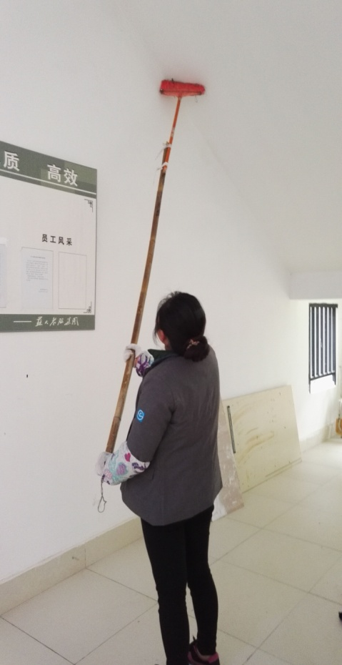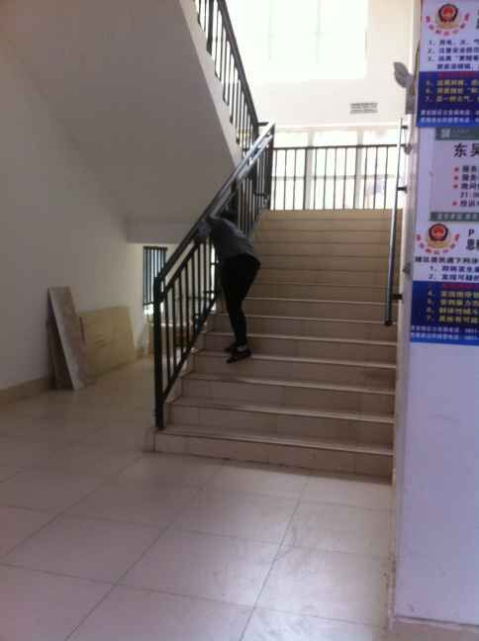
扶手表面，基本每天都有擦试，利用了一个月的时间，对扶手下方的瓷粉和水泥块用铲刀进行铲除。因用铲刀的频率过高，保洁阿姨的手都已发红，但毫无怨言，仍在坚持做好细节工作。

